批核或拒絕預約申請
有人申請預約一間由你批核的會議室。申請在哪裡等你、你作出決定之後會發生什麼事， 以及預約人會收到什麼通知。
2026-08-16 · https://offision.com/help/zh-hant/booking/approve-or-reject-a-booking-request/
開始之前:
必須有人在該會議室的預約規則上，把你（或你所屬的群組）指定為批核人。
如果從來沒有申請送到你這裡，要檢查的就是那項設定 ——
請參閱預約會議室前先經過批核。

1. 找到申請
系統會用三種方式通知你，任何一種都會帶你到同一個地方：
- 一封標題為 預約批准請求 的電郵。信中的連結會直接開啟該申請。
- 應用程式內的通知。
- 預約批核 清單上的數字；你離開一段時間後，申請就會累積在這裡。
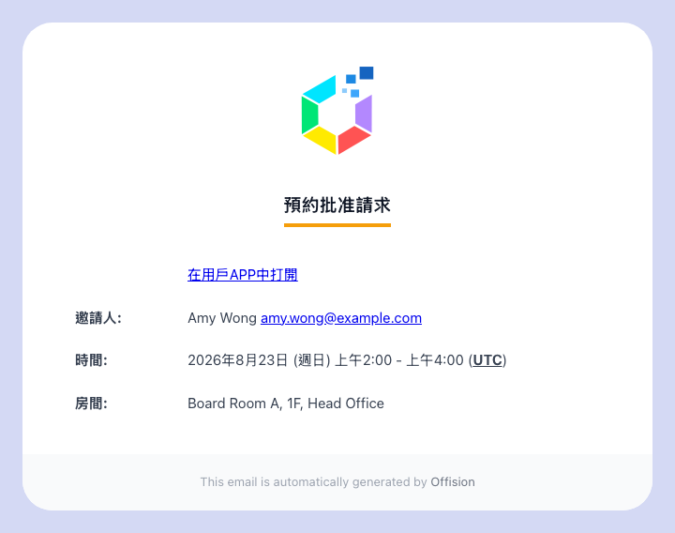
批核人收到的電郵。

2. 在你原本所在的地方直接決定
大部分批核人都是在應用程式的 預約批核 清單上處理。這裡有兩個分頁：
仍在等你決定的申請，以及 批核紀錄 —— 所有已經決定的申請，
包括系統自動拒絕的那些。
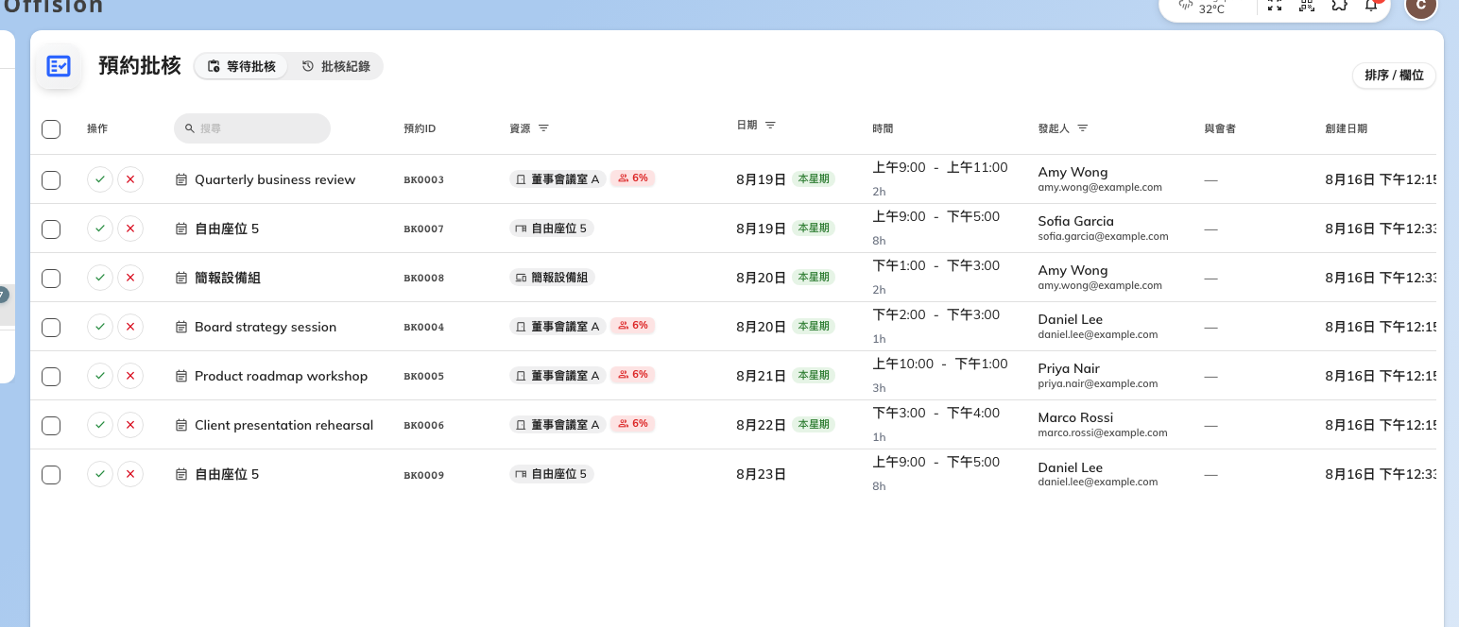
預約批核清單，以及正在等你決定的申請。
開啟一筆申請，就能看到誰提出、預約哪一間會議室、什麼時間，
以及他們在預約表單上填寫的內容。然後按 批准 或 拒絕。
重複預約只算一筆申請:
批准一筆重複預約，等於批准 每一次 的預約，而不只是該列顯示的那一天。
批准前請先確認全部日期。如果預約人之後更改了其中一次，
那一天會以另一筆申請重新送到你這裡。

3. 批准
按下批准，會議室就預約成功。系統會發電郵通知預約人已獲批准，
之後這筆預約就跟一般預約沒有分別。
有兩種情況會打斷這個流程：
- 無法批准 —— 在申請送出之後，那個時段已經被別人佔用。
這會發生在等待期間不會保留時段的規則上。請拒絕該申請，並請預約人重新預約。
- 與另一筆你同樣有權批核的預約衝突 —— 系統會提供選項讓你同時拒絕相衝突的那一筆。
請仔細閱讀該提示；它拒絕的是別人的預約。

4. 拒絕
拒絕時必須填寫 拒絕原因，這是必填的。這個原因會隨拒絕電郵一起送給預約人 ——
一個能讓人接受的拒絕、與一個會被投訴的拒絕，差別就在這裡。
你也可以 建議替代方案：換一個時間、換一間會議室，或兩者都換。
它會跟拒絕通知一起送出，讓預約人不必再來回溝通就能重新預約。
只要你拒絕的理由是「什麼時候」而不是「可不可以」，就該用它。

5. 如果你是 Offision 的管理員
預約管理者會在管理主控台看到同樣的申請，而且是完整的一頁，
有 等待批核 與 批核紀錄 兩個分頁、可排序的欄位，
以及用來清理積壓的 全部批准 ／ 全部拒絕。
Where in Offision: admin app → booking/approval (預約審批)
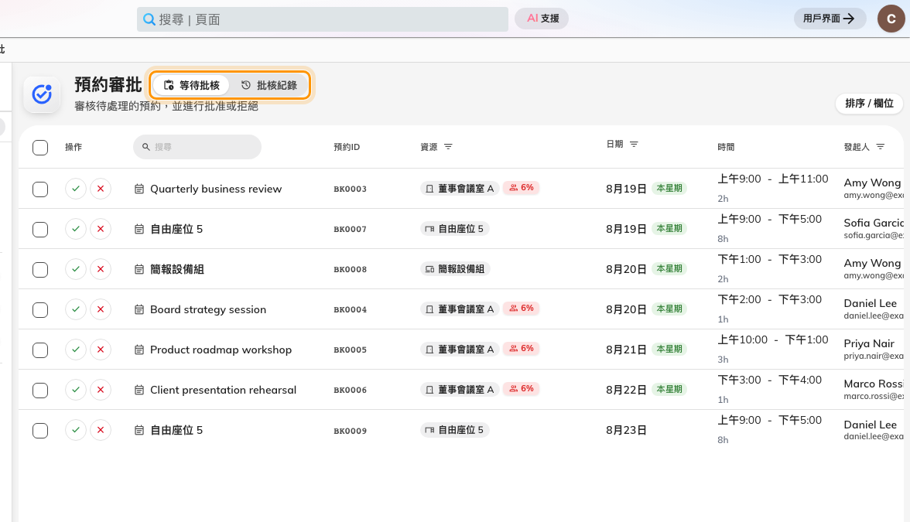
管理端的清單：等待中的申請，以及所有已經決定的申請。
選取一列，申請就會在清單上方開啟，上面有 批准 與 拒絕。
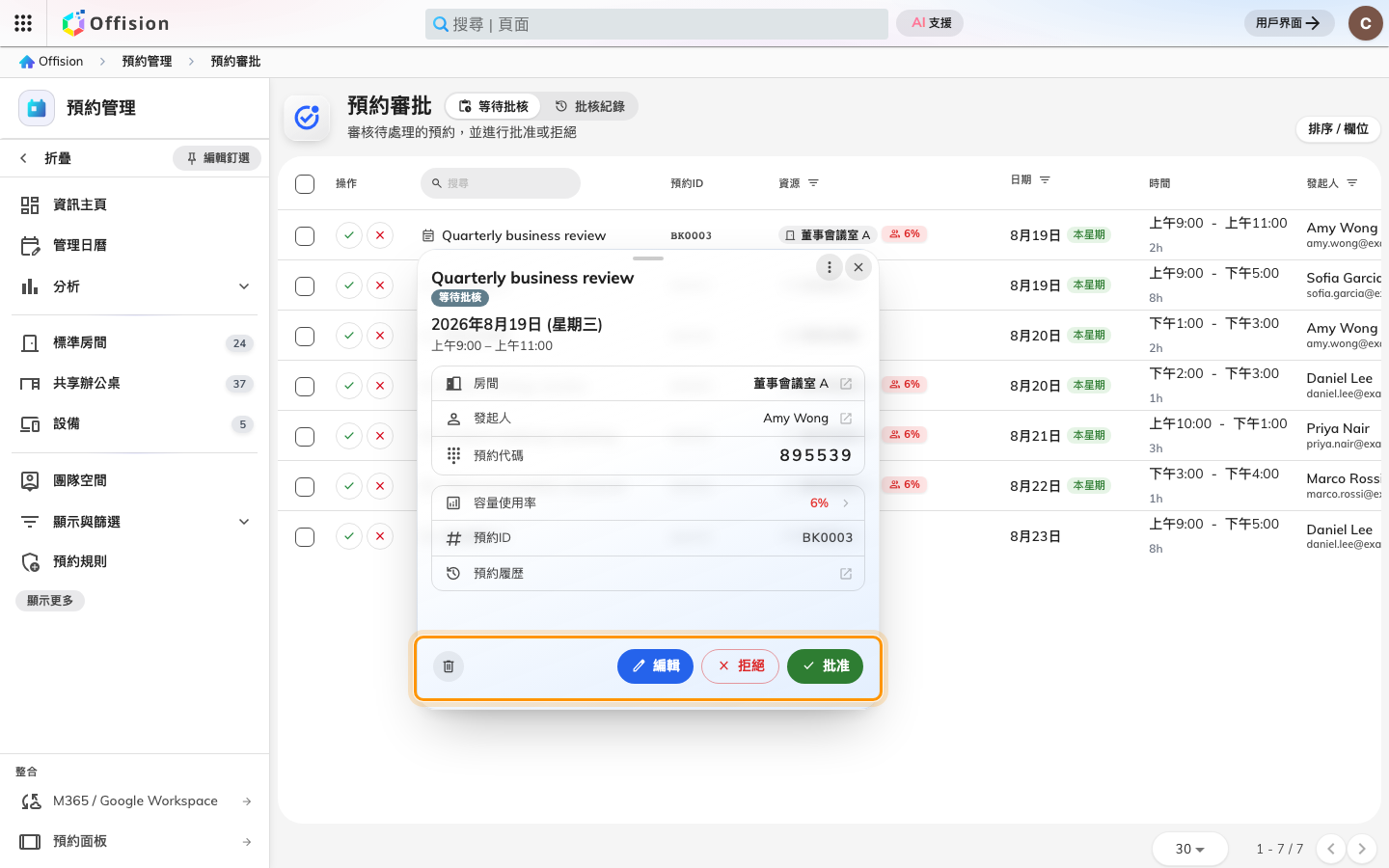
申請會在清單上方開啟，直接在這裡決定。
這一頁需要 預約管理者 權限。如果你只負責批核預約、並不管理 Offision，
就不會有這項權限；步驟 2 的應用程式清單就是你的工作清單 ——
它不是這一頁的簡化版。

6. 預約人看到什麼
在你決定之前，他們的預約狀態是 等待批核，尚未確認。
批准之後，他們會收到一般的預約確認電郵。拒絕之後，他們會收到
預約被拒絕，連同你填寫的原因與你建議的替代方案。
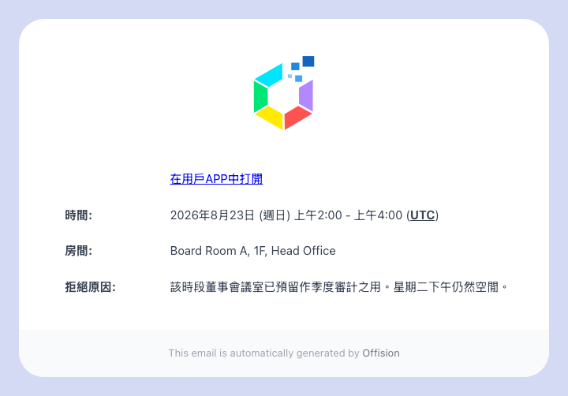
預約人收到的拒絕電郵，附上你填寫的原因。
申請不會無限期等下去。每一份規則都可以設定一個天數，
超過之後仍未處理的申請會被自動拒絕；預約人會看到
因逾時未批核，系統自動拒絕。如果 批核紀錄 裡開始出現這句話，
代表申請根本沒有送到任何人手上 —— 請檢查規則上的批核人是不是還是對的人。

